Nieuwsbrief Rekenen
Getal & Ruimte Junior – Groep 5 Blok 7

Deze maand leert uw kind:
- Cijferend optellen met onthouden
- Omrekenen van maten voor inhoud en gewicht
- Cijferend aftrekken met lenen

In de klas komt het volgende aan de orde:
- Kinderen oefenen het cijferend optellen met onthouden. Eerst worden de eenheden opgeteld, daarna de tientallen en daarna de honderdtallen. Vooraf maken kinderen een schatting van het antwoord, zo kunnen ze controleren of hun berekening klopt. 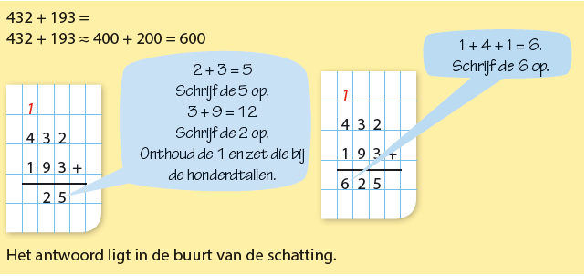
- Kinderen oefenen het omrekenen van maten aan de hand van het metriek stelsel.
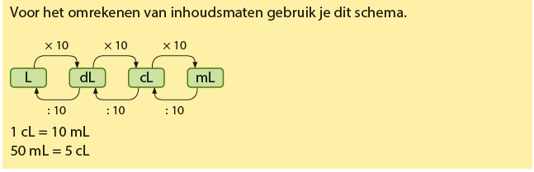
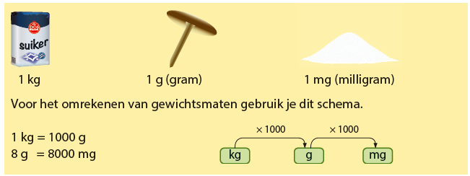

- Kinderen oefenen het cijferend aftrekken met lenen. Eerst worden de eenheden opgeteld, daarna de tientallen en daarna de honderdtallen. Vooraf maken kinderen een schatting van het antwoord, zo kunnen ze controleren of hun berekening klopt.
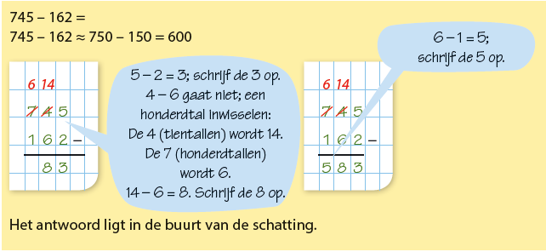

Tips voor thuis:
- Oefen met getallen door te gooien met vier dobbelstenen. Gooi met de dobbelstenen en probeer een zo groot mogelijk getal te bedenken met de cijfers op de dobbelstenen. Wat zijn de duizendtallen, de honderdtallen, de tientallen en de eenheden? Daarna is de ander aan de beurt. Wie het grootste getal heeft gegooid wint. Herhaal een paar keer en kijk wie uiteindelijk de meeste punten heeft.
- Oefen met maten door in huis op zoek te gaan naar voorwerpen die passen bij 1 liter, 1 deciliter en 1 centiliter. Doe dat ook voor 1 kilo, 1 gram en 1 milligram. Controleer eventueel met een maatbeker of keukenweegschaal.

